# 第一课：什么是楼宇自控

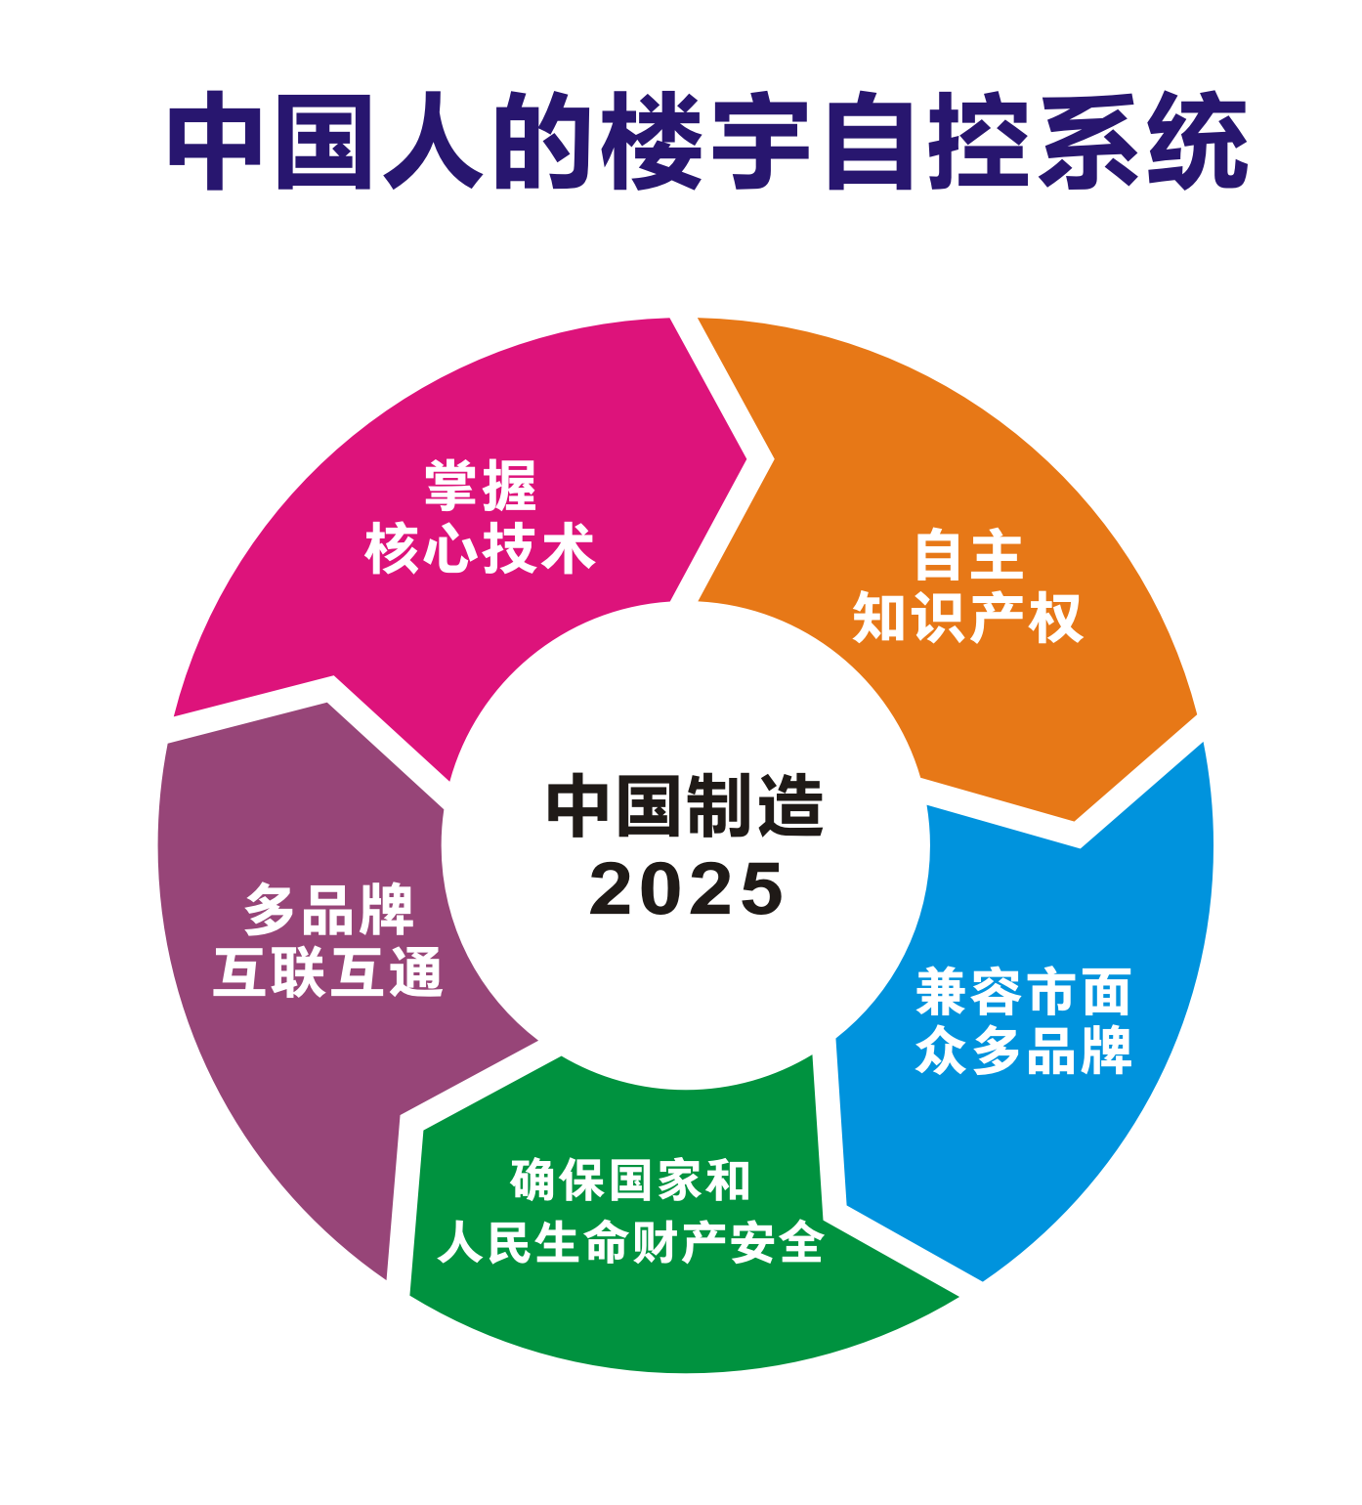

**楼宇自控**是指楼宇中电力设备，如电梯、水泵、风机、空调等，其主要工作性质是强电驱动。通常这些设备是开放性的工作状态，也就是说没有形成一个闭环回路。只要接通电源，设备就在工作，至于工作状态、进程、能耗等，无法在线及时得到数据，更谈不上合理使用和[节约能源](https://baike.baidu.com/item/%E8%8A%82%E7%BA%A6%E8%83%BD%E6%BA%90" \t "_blank)。现在楼宇自控是将上述的电器设备进行在线监控，通过设置相应的传感器、[行程开关](https://baike.baidu.com/item/%E8%A1%8C%E7%A8%8B%E5%BC%80%E5%85%B3" \t "_blank)、光电控制等，对设备的工作状态进行检测，并通过线路返回控制机房的中心电脑，由电脑得出分析结果，再返回到设备终端进行调解。建筑技术与计算机信息技术相结合的产物，信息社会与经济国际化的需要。智能建筑主要有楼宇自动化控制系统( BAS)、通信自动化系统(CAS)和办公自动化系统(OAS)三大系统组成。智能建筑往往是从楼宇自动化控制系统开始。智能建筑内部有大量的电气设备，如：环境舒适所需要的空调设备、照明设备及给排水系统的设备等，这些设备多而散：多，即数量多被控制、监视、测量的对象多，多达上百到上万点；散，即这些设备分散在各层和角落。如果采用分散管理，就地控制，监视和测量难以想象。为了合理利用设备，节省能源，节省人力，确保设备的安全运行，自然提出了如何加强设备的管理问题。

下面就以一台简单的组合式空调（AHU）开始介绍智能建筑

1、下面就是AHU的平面剖向图

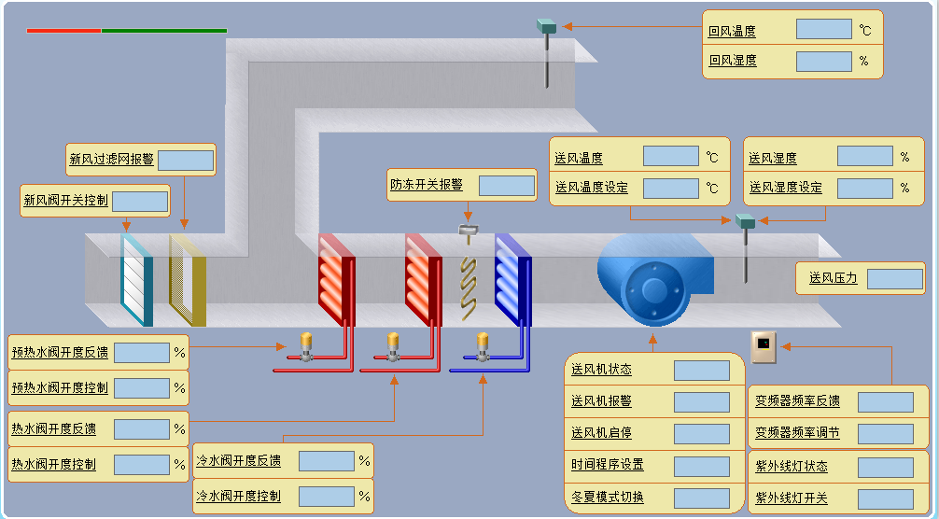

如图所示系统含有水阀、风阀、变频器的开度控制及反馈值；风机启停控制，报警点包括过滤器压差报警，风机运行故障报警，防冻报警。其中还有一些可设定的值。

2、控制点表（部分）

|  |  |  |  |
| --- | --- | --- | --- |
| I/O points | | Set points | |
| Point name | Description | Point name | Description |
| IN-1 (AI-1) | 送风温度 | BV-1 | 冬季设定 |
| IN-2 (AI-1) | 回风湿度 | BV-2 |  |
| IN-1 (BI-1) | 送风机报警 | BV-3 | 开关启停 |
| IN-2 (BI-2) | 故障报警 |  |  |
| ……. | ……. | AV-2 | 送风湿度设定 |
| ….. | ……… | AV-3 | 送风温度设定 |
| DO-1 | 风机启停 |  |  |
| AO-1 | 新风阀调节 |  |  |
| AO-2 | 水阀调节 |  |  |
| AO-3 | 变频器调节 |  |  |
| AO-4 | 热水阀调节 |  |  |
| ……. | ……. |  |  |

3、控制逻辑

（1）、风阀

可根据需求使用温度、CO2浓度调节开度，也可常开在某一特定数值内，在系统关机之后，三分钟内，关闭风阀。

（2）、水阀

一般水阀是通过设定的温度来使用pid调节开度

（3）、防冻

当防冻报警触发时，必须所有水阀开到100%，避免冻坏盘管

（4）、温湿度的设定

按照需求设定温湿度，pid会更具设定温湿度来调节风阀，水阀，压缩机等，从而达到设定值

（5）、风机启停控制

风机在出现故障报警或者防冻报警时，两者出现任何一个都不能启动风机

（6）、时间设定

根据设定的时间来进行启动AHU系统

（7）、冬夏季转换

夏季模式情况下，冷水阀全开，冬季时候更具设定温度来调节水阀

（8）、变频器

在夏季时，采用CO2浓度来进行pid调节，冬季下采用温度来进行pid调节

4、楼宇自控网络结构图

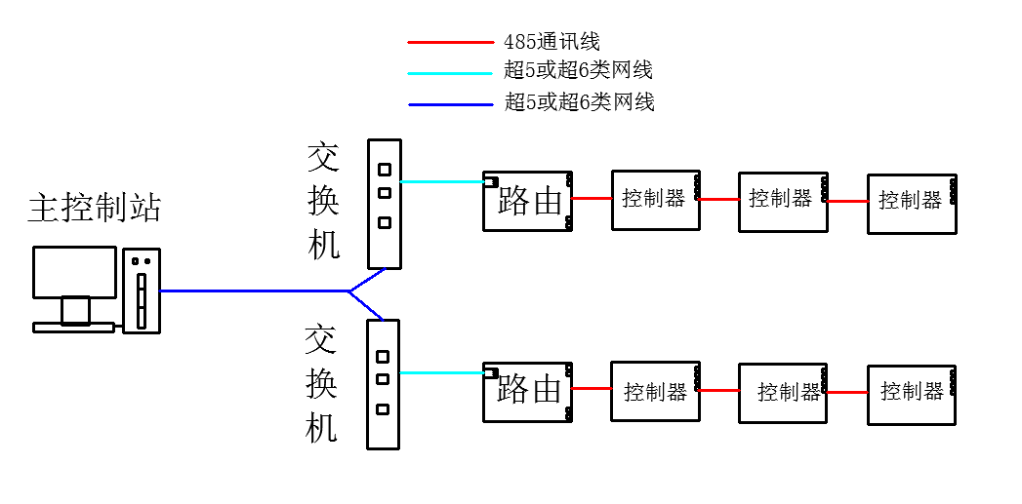

**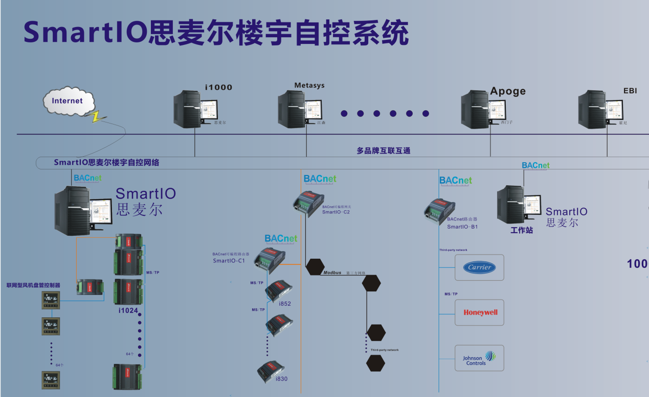**

**BAS标准点表**

**解读点表，重点学会使用点表**

**（见附件《标准点表样式》）**